**Ejercicio Genérico M4A: Test - solo texto**

**\*** Nombre del guión a que corresponde el ejercicio CN_10_03_CO

**DATOS DEL RECURSO**

**\*** Título del recurso (**65** caracteres máx.) Comprende el movimiento circular

**\*** Descripción del recurso Actividad que permite solucionar problemas del movimiento circular a partir de análisis cualitativo.

**\*** Palabras clave del recurso (separadas por comas ",") movimiento circular

**\*** Tiempo estimado (minutos) 15 minutos

**\*** Acción didáctica (indicar sólo una)

|  |  |  |  |  |  |  |  |
| --- | --- | --- | --- | --- | --- | --- | --- |
| Exposición |  | Ejercitación |  | Preguntas con respuesta libre |  | Juegos |  |
| Estudio |  | Proyecto |  | Evaluación |  | Generador de actividades |  |

**\*** Competencia (indicar sólo una)

|  |  |  |  |
| --- | --- | --- | --- |
| … en comunicación lingüística |  | … matemática |  |
| … en el conocimiento y la interacción con el mundo físico |  | Tratamiento de la información y competencia digital |  |
| … social y ciudadana |  | … cultural y artística |  |
| … para aprender a aprender |  | Autonomía e iniciativa personal |  |

**\*** Tipo de Media (indicar sólo una)

|  |  |  |  |  |  |  |  |
| --- | --- | --- | --- | --- | --- | --- | --- |
| Secuencia de imágenes |  | Video |  | Animación |  | Interactivo |  |
| Actividad |  | Web |  | Mapa conceptual |  | Audio |  |
| Texto |  | Imagen |  | Documento |  |  |  |

**\*** Nivel del ejercicio, 1-Fácil, 2-Medio ó 3-Difícil 3-Difícil

**DATOS DEL EJERCICIO**

COPIA EL TÍTULO DEL RECURSO PARA EL TÍTULO DEL EJERCICIO AL MENOS QUE SEA DIFERENTE. RECUERDA EL TÍTULO NO DEBE REBASAR LOS 86 CARACTERES.

**\*** Título del ejercicio (**86** caracteres máx.) Comprende el movimiento circular

**\*** Grado del ejercicio (Primaria o Secundaria); “P” o “S” S

**\*** Enunciado (Instrucción **193** caracteres máximo) Selecciona la opción correcta luego de analizar la situación

Más información (ventana flotante)

Mostrar al inicio del ejercicio ventana Más información (S/N) N

**\*** Sin ordenación aleatoria (S/N):) N

Mostrar calculadora (S/N) N

**NO**: PERMITE SELECCIONAR MÁS DE UNA OPCIÓN, APLICA A TODAS LAS PREGUNTAS DEL EJERCICIO.

**\*** Respuesta única (S/N) S

MÍN. 1 MÁX. 10. TEST-TEXTO (OPCIÓN MÚLTIPLE). EL TEXTO DE LA EXPLICACIÓN SE MUESTRA AL MOMENTO DE PEDIR LA SOLUCIÓN. POR LO MENOS UNA O TODAS LAS RESPUESTAS DE UNA PREGUNTA PUEDEN SER CORRECTAS, MARQUE ÉSTAS CON NEGRITA.

**\*** Pregunta 1 (**173** caracteres máximo)

Un objeto se mueve desde A hasta B con una velocidad de magnitud v. El diagrama que mejor representa la aceleración asociada al cambio en la velocidad $∆v$ es

**\*** IMAGEN PRINCIPAL:

Imagen diseñada por autor para ser creada

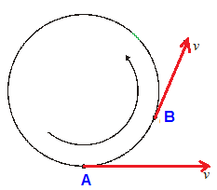

**\*** Nombre de archivo Shutterstock o descripción de ilustración a crear

**\*** Imagen normal (codificado ejemplo, CI_S3_G1_REC10_F1n)

**\*** Imagen amplificada **opcional** (codificado ejemplo, CI_S3_G1_REC10_F1a)

**\*** Respuestas (mín. 2 – máx. 6 imágenes)

Imagen fuente Shutterstock o descripción Imagen respuesta

(nombre del archivo) (codificado ejemplo, CI_S3_G1_REC10_F1r) Correcta

|  |  |  |  |
| --- | --- | --- | --- |
| * 1 |  |  |  |
| * 2 |  |  | x |
| 3 |  |  |  |
| 4 |  |  |  |
| 5 |  |  |  |
| 6 |  |  |  |

**\*** Pregunta 2 (**173** caracteres máximo)

Un punto B en una rueda de Chicago tiene una velocidad lineal de magnitud v y aceleración centrípeta a. Para un punto

**\*** IMAGEN PRINCIPAL:

Imagen adaptada por el autor de

<http://pixabay.com/static/uploads/photo/2014/04/02/11/16/ferris-wheel-305770_640.png>

para ser creada:

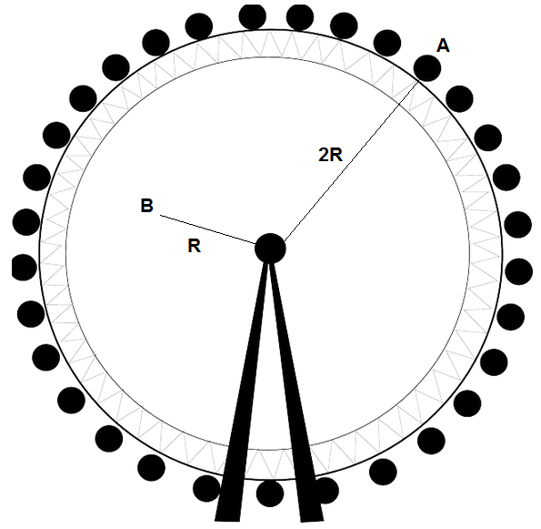

**\*** Nombre de archivo Shutterstock o descripción de ilustración a crear

**\*** Imagen normal (codificado ejemplo, CI_S3_G1_REC10_F1n)

**\*** Imagen amplificada **opcional** (codificado ejemplo, CI_S3_G1_REC10_F1a)

**\*** Respuestas (mín. 2 – máx. 6 imágenes)

Imagen fuente Shutterstock o descripción Imagen respuesta

(nombre del archivo) (codificado ejemplo, CI_S3_G1_REC10_F1r) Correcta

|  |  |  |  |
| --- | --- | --- | --- |
| * 1 | cuadro que diga:  Velocidad tangencial v  Aceleración centrípeta a |  |  |
| * 2 | cuadro que diga:  Velocidad tangencial v  Aceleración centrípeta 2a |  |  |
| 3 | cuadro que diga:  Velocidad tangencial 2v  Aceleración centrípeta 2a | Velocidad tangencial 2v  Aceleración centrípeta 2a | x |
| 4 | cuadro que diga:  Velocidad tangencial 2v  Aceleración centrípeta 4a |  |  |
| 5 |  |  |  |
| 6 |  |  |  |